POROČILO: 5. vaja – Analiza produktov cepitve proteina – detekcija peptidov

Vaje iz predmeta: Struktura proteinov

Namen dela:
- analiza produktov CNBr cepitve CM-B z NaDS-PAGE
- polsuhi prenos peptidov iz polovice gela na PVDF membrano
- barvanje druge polovice gela s ZnCl₂ v prisotnosti imidazola

Metode in delo:
- analiza produktov CNBr cepitve CM-B z NaDS-PAGE
priprava gela:
Sestavi model za vlivanje gela
Pripravi raztopino akrilamida ustrezne sestave
Pred vlitjem dodaj iniciator, APS in TEMED
Najprej vlij ločitveni gel, na njega dodaj n-butanol.
Po 1h odlij n-butano, in vlij ločitveni gel, vstavi glavniček.

elektroforeza:
Pripravljen gel vstavi v aparaturo
Nalij pufer v katodni in anodni del
Protein raztopimo v nanašalnem pufru
Na gel nanesemo:
10 μL standarda
5 μL nativnega proteina
5 μL cepljenega proteina
Poženi elektroforezo (I=25mA)
Nanos na gel:
1 | 2 | 3 | 4 | 5 | 6 | 7 | 8 | 9 | 10
Standard 10μL | Protein  20μL | Protein*  20μL | / | / | / | Standard. 10μL | Protein  20μL | Protein*  20μL | /

* cepljen protein
- polsuhi prenos peptidov iz polovice gela na PVDF membrano
PA gel po elektroforezi ustrezno obrežite in izmerite
Gel prenesite v Towbinov pufer, namakaj 5-15 min
Izrežite 6 kosov Whatmann 3MM filter papirja in PVDF membrano v velikosti gela
Filter papir namočite v Towbinov pufer
PVDF membrano namoči v MeOH, nato v Towbinov pufer
Anodo in katodo omoči z vodo in nato u Towbinovim pufrom. Na anodo položi tri filter papirje
Na filter papirje damo PVDF membrano, na njo gel in zopet tri filter papirje. Malo povalamo in pokrijemo z katodo.
Po prenosu damo gel v fiksirno raztopino, membrano speremo z vodo in posušimo.
- barvanje druge polovice gela s ZnCl₂ v prisotnosti imidazola
Polovico gela za barvanje z ZnCl₂ namakamo v vodi 2-3 min
Odlijemo vodo in dodamo 50ml 0,2M imidazol, ki vsebuje 0,1% NaDS. Stresamo 15min.
Odlij imidazol in dodaj 50 ml 0,2M ZnCl₂. Stresamo 1min oz dokler se ne pojavijo prozorne lise na belem ozadju.
Barvanje prekinemo s spiranjem z vodo.

Rezultati in diskusija:
Stan. Prot Prot*
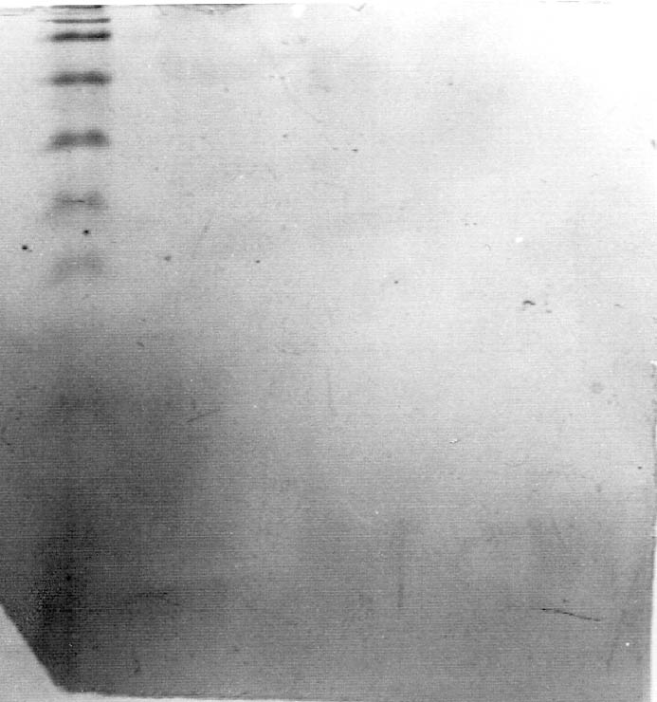 Na sliki je gel po barvanju s cinkovim kloridom. Na njem so dobro vidni standardi, medtem ko se vzorec ne vidi pretirano dobro. Pomembno je tu povedati, da smo vzorec 10x preveč razredčili (dodali 10x več nanašalnega pufra, kot je bilo to potrebno). Na gelu pri vajah smo lahko opazili, da sta pri cepljenem proteinu dve lisi in pri nativnem samo ena, kar pa se iz slike ne vidi najbolje. Tako imamo kot rezultat ločen protein na gelu in
membrani, katere bomo prihodnjič naprej analizirali. Vemo pa tudi, da je bila kemijska cepitev uspešna, saj smo dobili dve lisi.

Odgovori na vprašanja:
8. Prenos na PVDF membrano je potreben zato, ker PA gel reagira z reagenti in topili Edmanove razgradnje.

10. Barvati ni priporočljivo zato, ker bi to motilo prenos proteina na membrano. Proteinu s tem ko ga barvamo spremenimo naboj, kar oteži prenos.

11. Uporabimo lahko še nitrocelulozno ali PVC membrano.

